МУНИЦИПАЛЬНОЕ БЮДЖЕТНОЕ ДОШКОЛЬНОЕ ОБРАЗОВАТЕЛЬНОЕ УЧРЕЖДЕНИЕ «ДЕТСКИЙ САД КОМБЕНИРОВАННОГО ВИДА «БУРАТИНО»
г. ТАРКО – САЛЕ ПУРОВСКОГО РАЙОНА

КРУГЛЫЙ СТОЛ

ТЕМА СООБЩЕНИЯ:

«ОРГАНИЗАЦИЯ НОД ФЭМП В СООТВЕТСТВИИ С ФГОС»

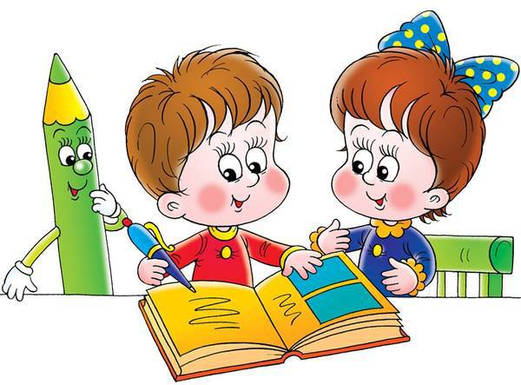

Подготовила воспитатель
Первой квалификационной категории
Симашко Л.Ш.

2016 год

«Формирование элементарных математических представлений в условиях реализации ФГОС ДОУ»
С вступлением в силу с 1 сентября 2013 года Закона «Об образовании в Российской Федерации» в системе дошкольного образования происходят существенные изменения.
Впервые в истории российского образования дошкольное образование является начальным уровнем общего образования. Новый статус дошкольников предусматривает разработку Федерального государственного стандарта дошкольного образования.
Рассмотрим образовательную область «Познавательное развитие», а именно «Формирование элементарных математических представлений у дошкольников». С учётом Федерального государственного образовательного стандарта к структуре общеобразовательной программы, она подразумевает развитие у детей в процессе различных видов деятельности: внимания, восприятия, памяти, мышления, воображения, а также способностей к умственной деятельности, умение элементарно сравнивать, анализировать, обобщать, устанавливать простейшие причинно – следственные связи. Большое значение в умственном воспитание детей имеет развитие элементарных математических представлений.
Цель по формированию элементарных математических представлений у дошкольников – интеллектуальное развитие детей, формирование приёмов умственной деятельности, творческого и вариативного мышления на основе овладения детьми количественными отношениями предметов и явлений окружающего мира.
Традиционными направлениями формирования элементарных математических представлений у дошкольников являются: количество и счёт, величина, форма, ориентировка во времени, ориентировка в пространстве.
В организации работы по ознакомлению детей с количеством, величиной, цветом, формой предметов выделяется несколько этапов, в ходе которых последовательно решается ряд общих дидактических задач:
- приобретение знаний о множестве, числе, величине, форме, пространстве и времени как с новы математического развития;
- формирование широкой начальной ориентации в количественных, пространственных и временных отношениях окружающей действительности;
- формирование навыков и умений в счете, вычислениях, измерении, моделировании, обще учебных умений;
- овладение математической терминологией;
- развитие познавательных интересов и способностей, логического мышления, общее развитие ребенка
- формирование простейших графических умений и навыков;
-формирование и развитие общих приемов умственной деятельности (классификация, сравнение, обобщение и т. д.) ;
Образовательный – воспитательный процесс по формированию элементарных математических способностей строится с учётом следующих принципов:
-принцип интеграции образовательных областей в соответствие с возрастными возможностями и особенностями детей;
- формирование математических представлений на основе перцептивных действий детей, накопления чувственного опыта и его осмысления;
- использование разнообразного и разнопланового дидактического материала, позволяющего обобщить понятия «число», «множество», «форма»;
- стимулирование активной речевой деятельности детей, речевое сопровождение перцептивных действий;
-возможность сочетания самостоятельной деятельности детей и их разнообразного взаимодействия при освоении математических понятий;
Для развития познавательных способностей и познавательных интересов у дошкольников педагоги используют следующие методы:
• элементарный анализ (установление причинно-следственных связей) ;
• сравнение;
• метод моделирования и конструирования;
• метод вопросов;
• метод повторения;
• решение логических задач;
• экспериментирование и опыты
В зависимости от педагогических задач и совокупности применяемых методов, занятия с детьми могут проводится в различных формах:
• организованная образовательная деятельность :фантазийные путешествия, игровая экспедиция, занятие-детектив; интеллектуальный марафон, викторина; КВН, презентация, тематический досуг
• демонстрационные опыты;
• сенсорные праздники на основе народного календаря;
• театрализация с математическим содержанием;
• обучение в повседневных бытовых ситуациях;
• беседы;
Самостоятельная деятельность в развивающей среде
Основной формой работы с дошкольниками и ведущим видом их деятельности является – игра. Руководствуясь одним из принципов Федерального государственного образовательного стандарта - реализация программы происходит, используя различные формы, специфичные для детей данной возрастной группы и прежде всего в форме игры.
Как сказал В. А. Сухомлинский “Без игры нет, и не может быть полноценного умственного развития. Игра - это огромное светлое окно, через которое в духовный мир ребенка вливается живительный поток представлений, понятий. Игра - это искра, зажигающая огонек пытливости и любознательности”
Именно игра с элементами обучения, интересная ребенку, поможет в развитии познавательных способностей дошкольника. Такой игрой являются дидактическая игра.
Дидактические игры по формированию математических представлений можно разделить на следующие группы.
1. Игры с цифрами и числами
2. Игры путешествия во времени
3. Игры на ориентировку в пространстве
4. Игры с геометрическими фигурами
5. Игры на логическое мышление
В дидактических играх ребёнок наблюдает, сравнивает, сопоставляет, классифицирует предметы по тем или иным признакам, производит доступный ему анализ и синтез, делает обобщения. Дидактические игры необходимы в обучении и воспитании детей дошкольного возраста. Таким образом, дидактическая игра – это целенаправленная творческая деятельность, в процессе которой воспитанники глубже и ярче постигают явления окружающей действительности и познают мир.
Также условием успешной реализации программы по формированию элементарных математических представлений является организация развивающей предметно – пространственной среды в возрастных группах. Согласно требованиям развивающая предметно – пространственная среда должна быть:
- содержательно – насыщенной,
- трансформируемой;
- вариативной;
- доступной;
- безопасной
В заключение можно сделать следующие вывод: развитие познавательных способностей и познавательного интереса дошкольников – один из важнейших вопросов воспитания и развития ребенка дошкольного возраста. От того, насколько будут развиты у ребенка познавательный интерес и познавательные способности, зависит успех его обучения в школе и успех его развития в целом. Ребенок, которому интересно узнавать что-то новое, и у которого это получается, всегда будет стремиться узнать еще больше – что, конечно, самым положительным образом скажется на его умственном развитии.

